**PROGRAMA DE PÓS GRADUAÇÃO EM EDUCAÇÃO EM CIÊNCIAS E MATEMÁTICA**

**HOMOLOGAÇÃO DAS INSCRIÇÕES DE ALUNOS ESPECIAIS - SEMESTRE 1 DE 2019**

|  |  |
| --- | --- |
| **DISCIPLINA** | **INSCRITOS** |
| **Conhecimento e Diversidade Cultural**  Prof. Dr. José Pedro Machado Ribeiro | M002 – Ana Santana Moreira |
| D001 – Maria Cecília dos Santos Vieira |
| **A Organização do Ensino e as Práticas Pedagógicas na Escola: Contribuições Da Teoria Histórico-cultural**  Prof. Dr. Wellington Lima Cedro | M001 – Jackeline Miranda de Barros  M005 – Vanessa Oliveira Gonçalves  M009 – Jonathas Rodrigues Siqueira Costa  M019 – Sara Francielly Vaz |
| D002 – Fernanda Welter Adams  D003 – Núbia Pontes Pereira  D008 – Hilma Aparecida Brandão |
| **Educação Ambiental na e para a Escola**  (Condensada em 4 semanas)  Profa. Dra. Marilda Shuvartz | M020 – Helivelton Candido Santos |
| D006 – João Francisco Staffa da Costa |
| **Educação de Jovens e Adultos (EJA)**  Prof. Dr. Rones de Deus Paranhos | M003 – Hélcio Marques Junior  M007 – Luceli de Fátima Oliveira Souza  M017 – Camila Di Paiva Mallheiros Rocha  M018 – Elton Gomes Ferraz |
|  |
| **Tecnologias e educação: uma questão epistemológica**  Profa. Dra. Adda Daniela L. Figueiredo Echalar | M010 – Leandro Clementino Braga  M011 – George Fontenelle Costa  M013 – Ariel Sodré Dias  M015 – Camila Borges Paula  M016 – Vanessa Leonel Falchi |
| D005 – Eliane Andreia dos Santos Oliveira  D007 – João Batista Coelho  D010 - João Paulo da Silva Spindola  D011 – Janaína Lopes Xavier |
| **História e Filosofia da Ciência na Educação em Ciências e Matemática**  Profa. Dra. Simone Sendin Moreira Guimarães | M004 – Ralf Melo de Oliveira  M006 – Thiago Vinícius Félix da Silva  M008 – Iury Kesley Marques de Oliveira Martins  M012 – Luanna Silvestre Lucena  M014 – Luiz Felipe Truran Bragança |
| D004 – Rosimeire Silva de Carvalho  D009 – Regiane Machado de Sousa Pinheiro  D012 – Leandro Frederico da Silva |

Em Goiânia, 09/02/2018

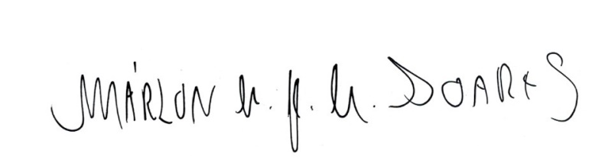

Prof. Dr. Márlon Herbert Flora Barbosa Soares

Coordenador do PPGECM